Drogie Biedronki,

W ramach porannej rozgrzewki weźcie udział w rytmicznej zabawie przy muzyce (Zima - zabawa paluszkowa).

Gimnastyka buzi i języka - gra planszowa (https://view.genial.ly/5fccdce69cfefa0cdf0ba4d8).

Zimowe ćwiczenie oddechowe DIY (https://domologo.pl/logopedia/cwiczenia/cwiczenia-oddechowe/zima-cwiczenie-oddechowe-diy/).

Dla przypomnienia zasad stosowania znaków matematycznych zachęcamy do wirtualnego spotkania z Panią Amandą oraz krokodylem Łasuchem (Znaki większości, mniejszości i równości).

Utrwalenie wiadomości:
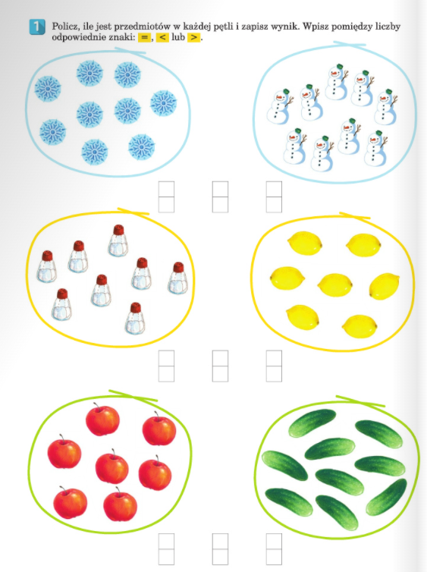
\
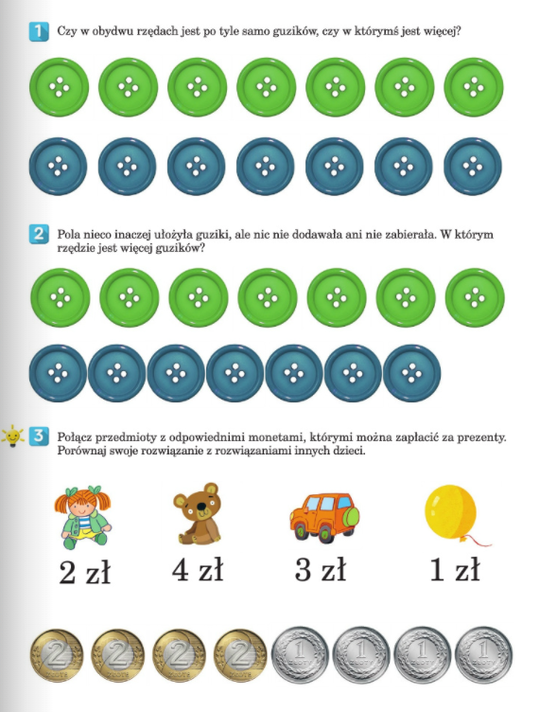

Zadanie dla chętnych:
Zimowe ulepianki z masy solnej. Potrzebujemy:
- 1 miarka soli (drobnoziarnistej)
- 1miarka mąki
- 1/2 miarki wody
Robienie masy solnej zaczynamy od zmieszania mąki z solą, dopiero wtedy zaczynamy dodawać stopniowo wodę, jednocześnie zagniatając masę rękami. Masę należy wyrabiać do momentu aż będzie miała zwartą, plastelinową konsystencję. Masa nie może się kruszyć, rozpadać i musi dawać się łatwo formować w rękach.
W celu urozmaicenia zachęcamy do dodawania różnokolorowych przypraw do masy, aby zmienić ich kolor lub innych materiałów np. brokatu.
Stwórzcie wraz z bliskimi zimowy świat z masy solnej, czekamy na zdjęcia wspaniałych prac. 💗

